**אוניברסיטת בר אילן**

**המחלקה למנהל עסקים**

**ניהול פרויקטים**

**מטלה ב**

**שם המגיש:**

* ניב קוטק

**תאריך הגשה:** 10.07.24 (ד. תמוז ה׳תשפ״ד**)**

**שם הקורס**: ניהול פרויקטים

**מספר קורס:**  70603-01

**שם הפקולטה:** מדעי החברה - מנהל עסקים

**שם הפרויקט:** כיתה היברידית באוניברסיטת בר אילן

**מטרת הפרויקט:** שיפורן והפקת המירב של כיתות היברידיותבאוניברסיטת בר אילן

**הערה:** הפרויקט מוצג עם תחזוקה. מכיוון שהתחזוקה חשובה מאוד להפקת הכיתות היברידית בצורה הטובה ביותר ללא תקלות כמו שקיים היום. כמו כן התחזוקה זה חלק יקר ולכן רציתי בעבודה לדעת כמה זה עולה כולל התחזוקה ואיך משתלב בזמנים.

1. **מודל הרשת:**
   1. **ריכוז בטבלה של קשרי הקדימות בין הפעילויות והסיבה לקשר:**

|  |  |  |  |
| --- | --- | --- | --- |
| פעולה | פעולה | סוג הקשר | הסיבה לקשר |
| בדיקת הכיתות שבהן ישופר הכיתות ההיברידיות | קבלת אישורים | קשר סוף התחלה | רק אחרי שבדקו את הכיתות שבהן ישופר יהיה ניתן להתחיל בקבלת האישורים |
| תכנון מספר הסדנאות למרצים ולסטודנטים | קבלת אישורים | קשר סוף התחלה | רק אחרי תכנון ובדיקה של הסדנאות יהיה ניתן להתחיל את קבלת האישורים |
| קבלת אישורים | תכנון הנדסי של הפרויקט | קשר סוף התחלה | רק אחרי קבלת האישורים להתחלת הפרויקט יהיה ניתן לעשות תכנון הנדסי של הפרויקט |
| תכנון הנדסי של הפרויקט | קבלת אישורים | קשר סוף התחלה | לאחר סיום תכנון ההנדסי של הפרויקט ניתן להגיש מסמכים ולקבל אישורים להמשך בתהליך הקמת הפרויקט |
| קבלת אישורים | תכנון מערך האחסון | קשר סוף התחלה | רק אחרי קבלת האישורים יהיה ניתן להתחיל לתכן מערך אחסון החפצים |
| תכנון הנדסי של הפרויקט | בחירת קבלן חוץ להקמת הפרויקט | קשר סוף התחלה | רק לאחר סיום תכנון ההנדסי ניתן להתחיל לעבוד עם קבלן הבנייה |
| תכנון הנדסי ,תכנון מערך אחסון, תכנון סדנאות | הקצעת עלויות למשאבי הפרויקט | קשר סוף התחלה | לאחר סיום תכנון הנדסי של הפרויקט ,תכנון מערך האחסון ותכנון סדנאות ניתן להקצות עלויות למשאבי הפרויקט |
| הזמנת סדנאות למרצים ולסטודנטים | הקצעת עלויות למשאבי הפרויקט | קשר סוף התחלה | ניתן להזמין את הסדנאות רק לאחר הקצעת עלויות למשאבי הפרויקט |
| הזמנת סדנאות למרצים ולסטודנטים | הרצת הסדנאות | קשר סוף התחלה | רק אחרי הזמנת הסדנאות יהיה ניתן להתחיל בהרצת הסדנאות |
| הזמנת ציוד (מקרנים משוכללות/שמע משוכלל/מיקרופונים משוכללים/מסכי מקרנים משכוללים) | הקצעת עלויות למשאבי הפרויקט | קשר סוף התחלה | ניתן להזמין את ציוד הפרויקט רק לאחר הקצעת עלויות למשאבי הפרויקט |
| הכנת תשתיות הכיתות ההיברידיות | קבלת אישורים, בחירת קבלן, הקצעת עלויות למשאבי הפרויקט | קשר סוף התחלה | רק לאחר קבלת אישורים, בחירת קבלן להקמת הכיתות ההיברידיות והקצעת עליות למשאבי הפרויקט ניתן להתחיל בהכנת תשתיות |
| הובלת הציוד | הזמנת הציוד, קבלת אישורים | קשר סוף התחלה | לאחר סיום הזמנת כל הציוד וקבלת אישורים לתכנון הכיתות ניתן להוביל את בציוד לבר אילן |
| הובלת הציוד, הכנת תשתיות הכיתות ההיברידיות | הרכבת הציוד | קשר סוף התחלה | רק אחרי הובלת כל הציוד והכנת כל התשתיות יהיה ניתן להתחיל להרכיב את כל הציוד |
| הרכבת הציוד | טיח | קשר סוף התחלה | רק לאחר הרכבת כל הציוד האישי ניתן יהיה לעשות טיח |
| טיח | צבע | קשר סוף התחלה | רק לאחר הטיח ניתן לעשות צבע |
| צבע וטיח | הכנסת הציוד שמאוחסן | קשר סוף התחלה | רק לאחר סיום הצבע והטיח ניתן יהיה להכניס את כל הציוד |
| הכנסת הציוד שמאוחסן | סידור וניקיון הכיתות | קשר סוף התחלה | רק לאחר הכנסת הציוד יהיה ניתן לסדר ולנקות את הכיתה |
| סידור וניקיון הכיתות | הפעלת/הרצת הכיתות | קשר סוף התחלה | רק לאחר סידור וניקון הכיתות יהיה ניתן להפעיל את הכיתות |
| הפעלת/הרצת הכיתות | בדיקת הכיתות ע"י מומחים | קשר סוף התחלה | רק לאחר הרצת הכיתות במשך שבועיים יהיה ניתן להזמין מוחים לבדיקת הכיתות |
| הפעלת/הרצת הכיתות ובדיקת הכיתות ע"י מומחים | תיקון לקויים | קשור סוף התחלה | רק לאחר הרצת הכיתות ובדיקת הכיתות ע"י מומחים יהיה ניתן לתקן את כל הלקויים |
| תיקון לקויים | סיום הקמת הכיתות ההיברידיות | קשר סוף התחלה | רק לאחר תיקון כל הלקויים ניתן יהיה לסיים את הקמת הכיתות |
| סיום הקמת הכיתות ההיברידיות, וסיום סדנאות המרצים והסטודנטים | תדריך שימוש למרצים | קשר סוף התחלה | רק לאחר סיום הקמת הפרויקט וסיום כל הסדנאות יהיה ניתן להתחיל בתדריך שימוש למרצים בהפעלת הטכנולוגיה החדשה |
| תיקון לקויים ותדריך שימוש למרצים | תחזוקה שוטפת | קשור התחלה סוף | רק לאחר תיקון הלקויים ותדריך שימוש למרצים יהיה ניתן לעשות תחזוה שוטפת |

* 1. **טבלת תאריכים מאולצים כולל סוג וסיבת האילוץ (לפחות שניים).**

|  |  |  |
| --- | --- | --- |
| תאריך אילוץ | סוג האילוץ | סיבת אילוץ |
| 01.09.25-20.10.25 | קושי בהכנת התשתיות | חיצוני- עקב החגים יהיה מחסור בעובדים שיכולים להקים את תשתיות ולכן יהיה קשה להמשיך את הפרויקט |
| 01.09.25-20.10.25 | קושי בהובלת הציוד מחול לארץ | חיצוני - עקב החגים יהיה עיקוב בקבלת הסחורה ולכן עלול לעקב את המשך הפרויקט |

* 1. **תרשים גאנט כולל ערסלים ונתיב קריטי.**

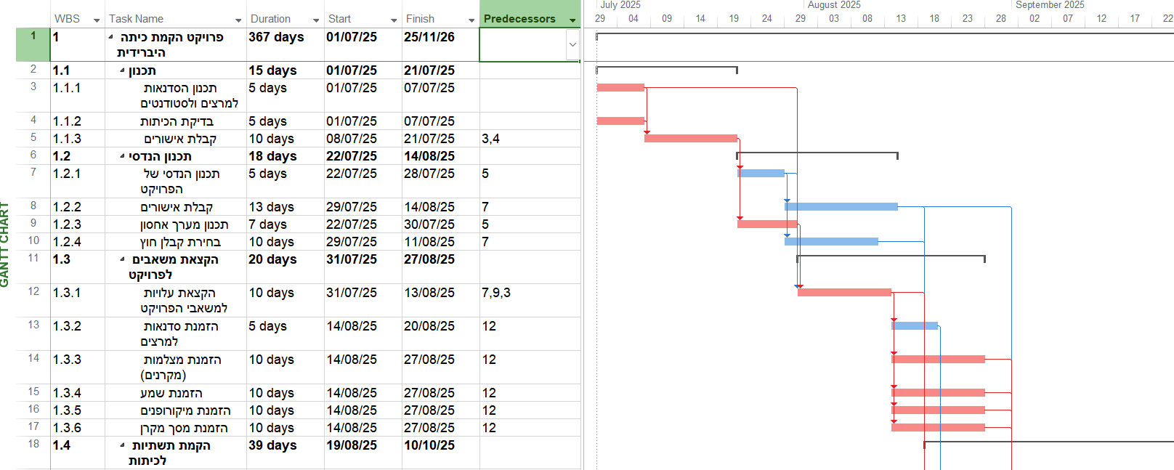

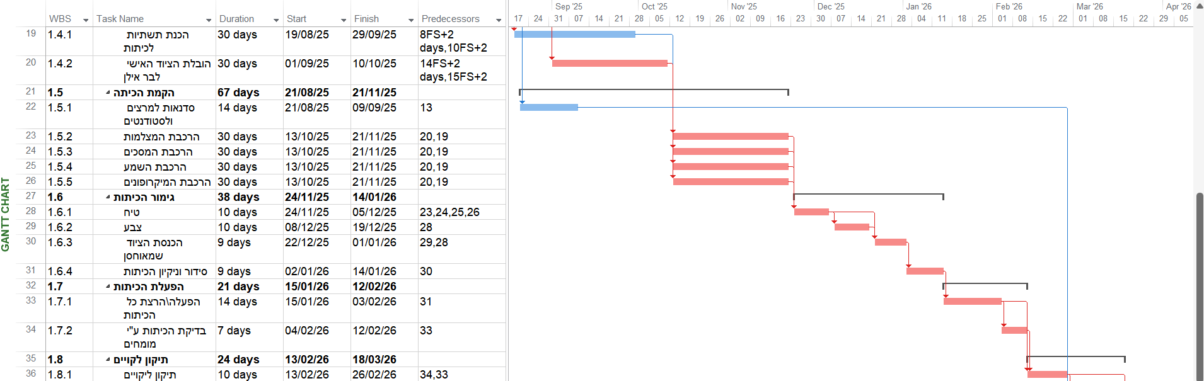



* 1. **רשת פרט כולל נתיב קריטי.**

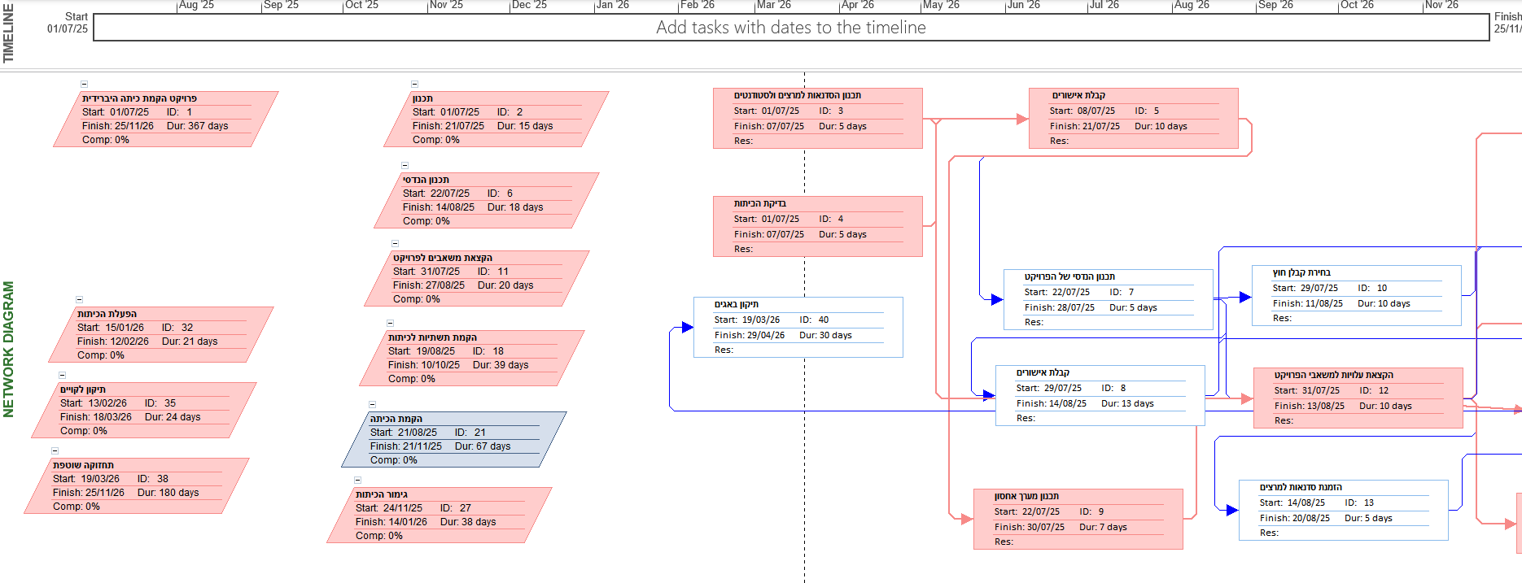

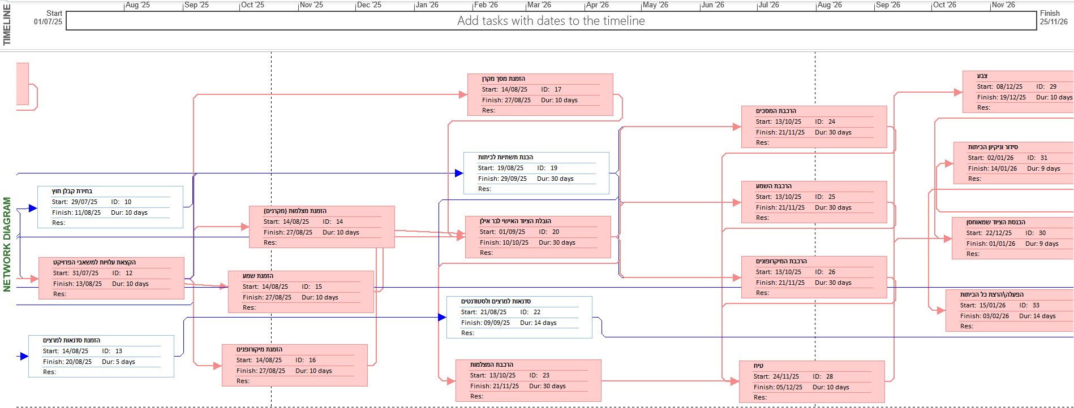

1. **לוח זמנים:**
   1. **זמנים מוקדמים ומאוחרים**

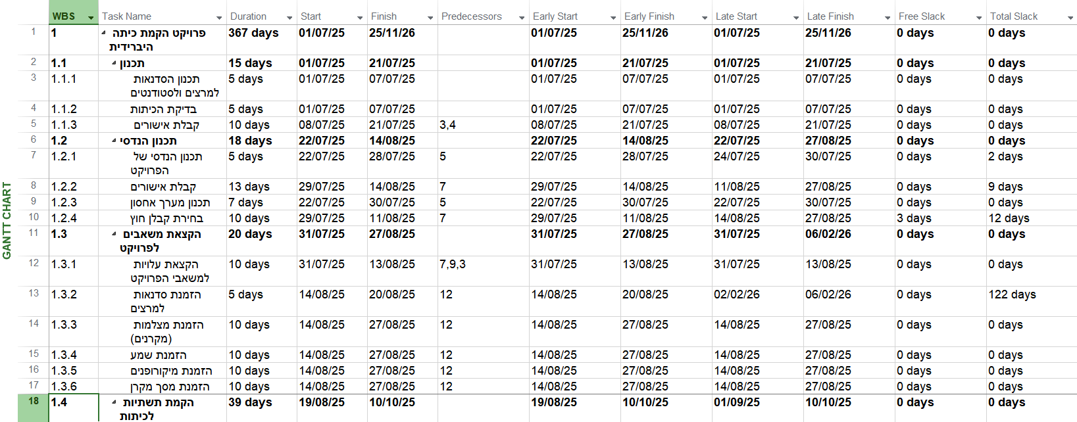

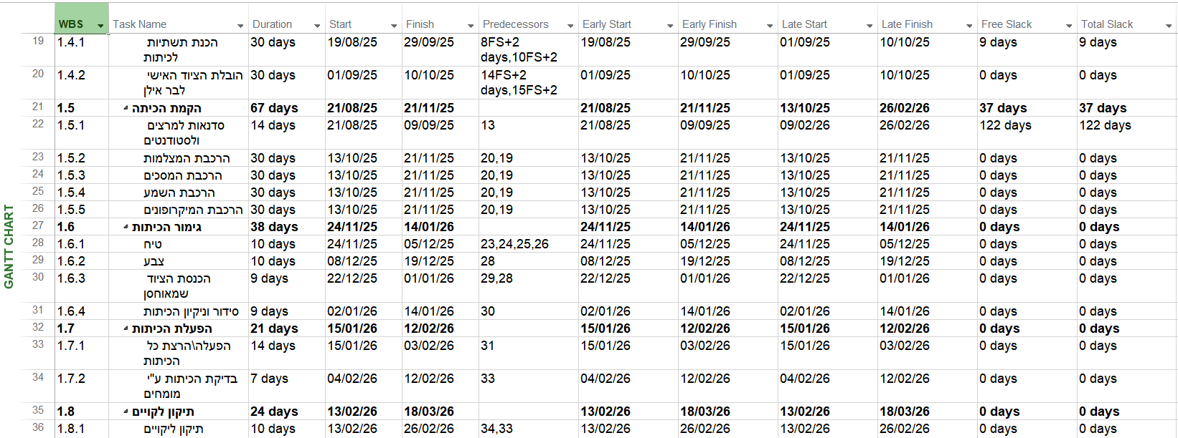

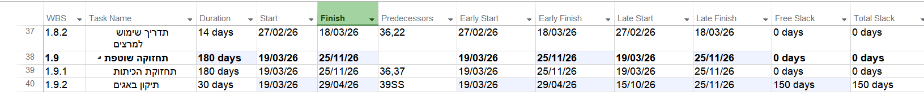

* 1. **ניתוח מרווחים אם יש – מרווח חופשי מרווח כולל (2 דוגמאות):**

1. הכנת תשתיות לכיתות – מרווח חופשי ומרווח כולל של 9 ימים – הכוונה שבנוסף לזמן שהוקצב להכנת תשתיות ניתן להתעכב 9 יום מבלי לפגוע בזמן של הרכבת הציוד (מצלמות/שמע/רמקולים/מסכים)
2. בחירת קבלן חוץ – מרווח חופשי של 3 ימים שבחירת הקבלן יכולה להתעכב מבלי לפגוע בהכנות לשתיות הכיתות כולל של 12 שהיא יכולה להידחות מבלי לפגוע בסיום הפרויקט
3. **משאבים:**
   1. **הקצאת משאבים ראשוניות ולפעילויות ופירוט סוגי משאבים ע"ג גיליון משאבים.**

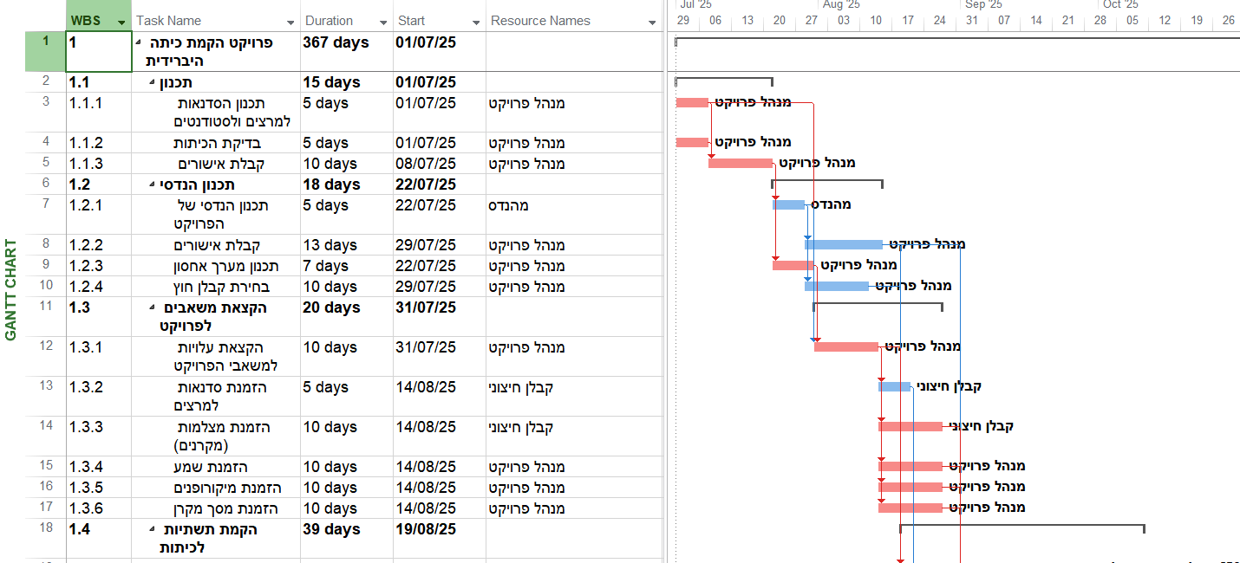

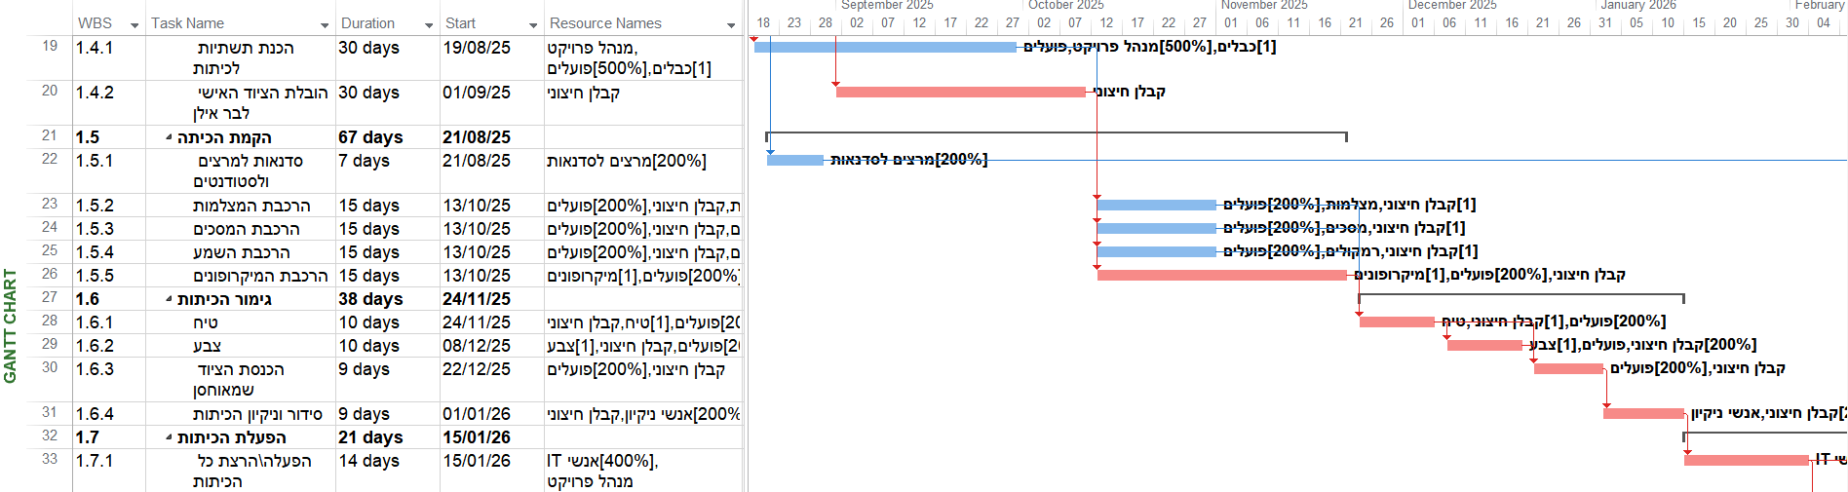

* 1. **גרף פרופיל משאבים על פני הזמן ל -2 משאבים עיקריים**

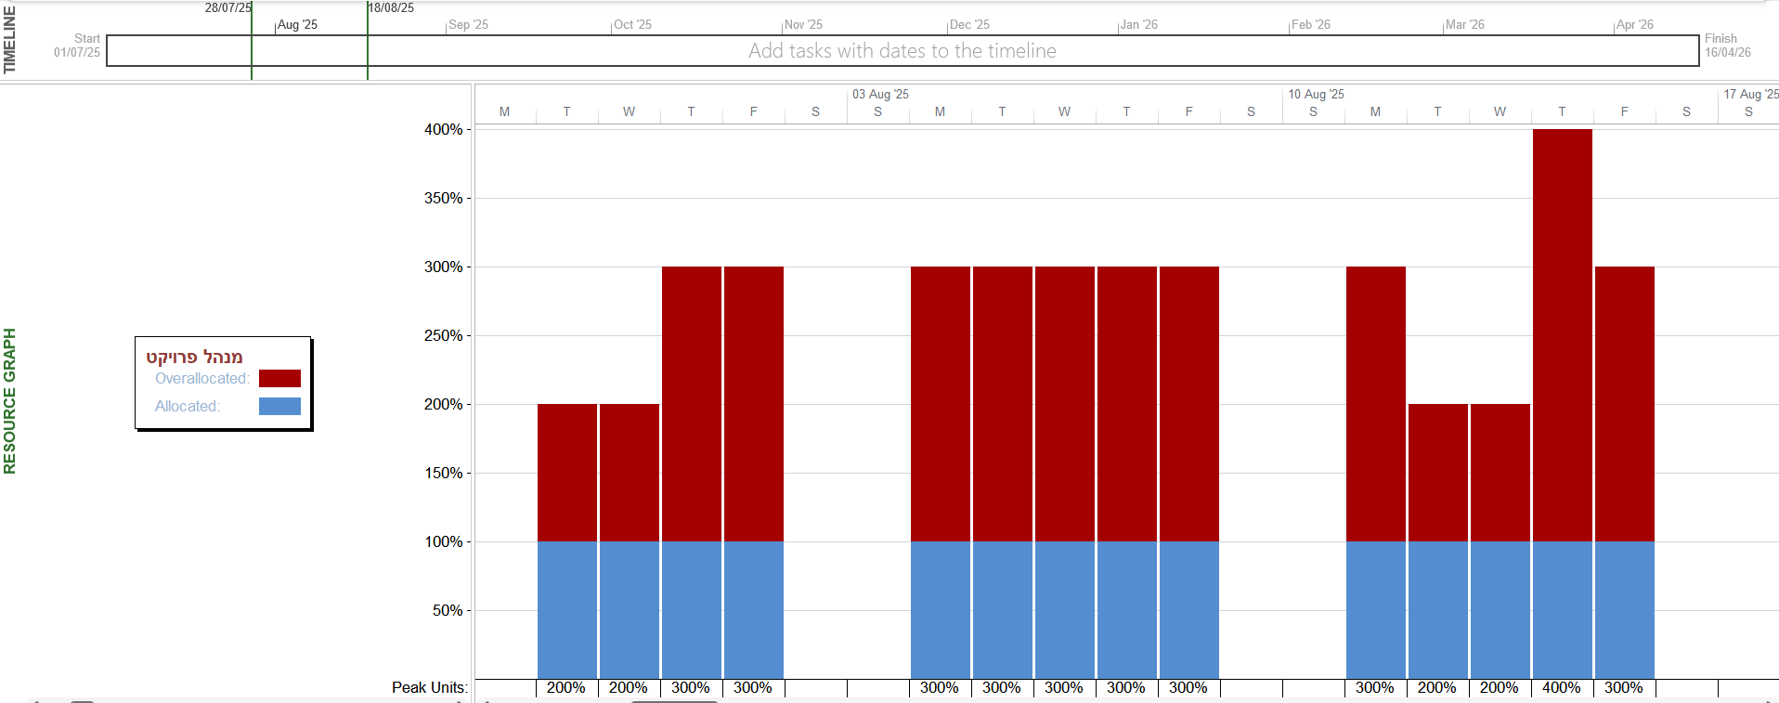

* 1. **ניתוח של דרישה כוללת מול זמינות**

|  |  |  |  |  |
| --- | --- | --- | --- | --- |
| שם משאב | תאריכי חריגה | מספר יחידות משאב נדרשות | מספר יחידות משאב נתונות | גובה החריגה |
| מנהל פרויקט | 1.07.25-04.07.25 | 2 | 1 | 1 |
| מנהל הפרויקט | 7.07.25-07.07.25 | 2 | 1 | 1 |
| מנהל הפרויקט | 29.07.25-30-07.25 | 2 | 1 | 1 |
| מנהל הפרויקט | 31.07.25-01.08.25 | 3 | 1 | 2 |
| מנהל הפרויקט | 04.08.25-08.08.25 | 3 | 1 | 2 |
| מנהל הפרויקט | 11.08.25-11.08.25 | 3 | 1 | 2 |
| מנהל הפרויקט | 12.08.25-13.08.25 | 3 | 1 | 2 |
| מנהל הפרויקט | 14.08.25-14.08.25 | 4 | 1 | 3 |
| מנהל הפרויקט | 15.08.25-15.08.25 | 3 | 1 | 2 |
| מנהל הפרויקט | 18.08.25-18.08.25 | 3 | 1 | 2 |
| מנהל הפרויקט | 19.08.25-2208.25 | 4 | 1 | 3 |
| מנהל הפרויקט | 25.08.25-27.08.25 | 4 | 1 | 3 |
| קבלן חיצוני | 14.08.25-15.08.25 | 2 | 1 | 1 |
| קבלן חיצוני | 18.08.25-20.08.25 | 2 | 1 | 1 |
| קבלן חיצוני | 13.10.25-17.10.25 | 4 | 1 | 3 |
| קבלן חיצוני | 20.10.25-20.10.25 | 4 | 1 | 3 |
| פועלים | 13.10.25-17.10.25 | 8 | 5 | 3 |
| פועלים | 20.10.25-24.10.25 | 8 | 5 | 3 |
| פועלים | 27.10.25-31.10.25 | 8 | 5 | 3 |

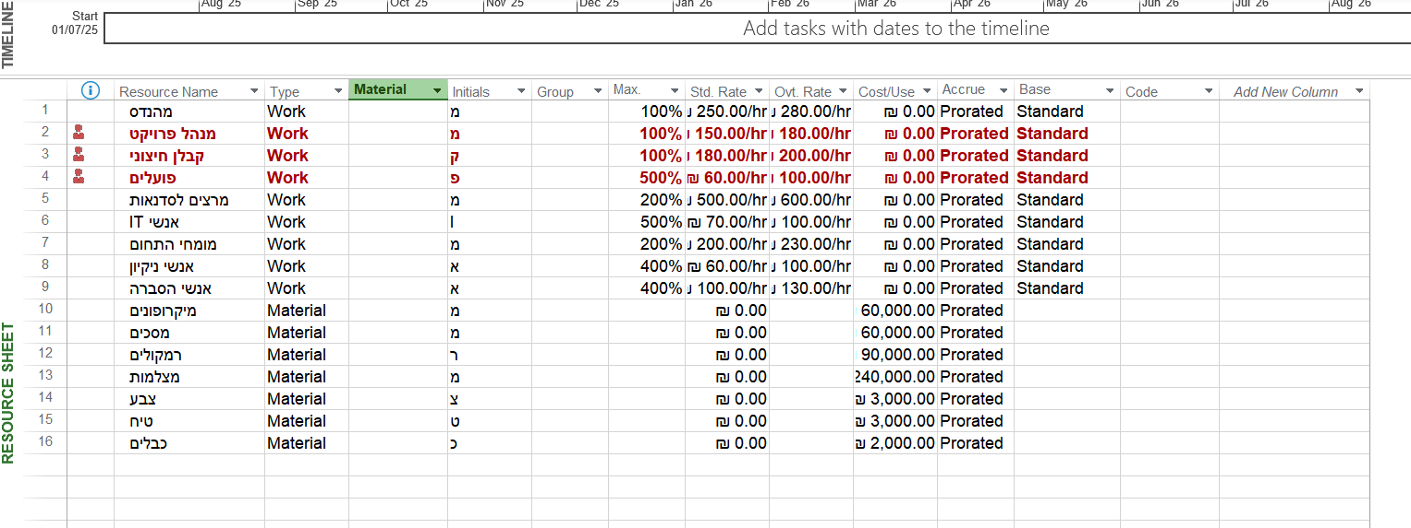

* 1. **מתן פתרון לפער בין דרישה לזמינות ע"י החלקה המאפשר את הארכת הפרויקט – יש לכלול הסבר ולציין בכמה התארך הפרויקט ,את משכו ואת עלויותיו.**

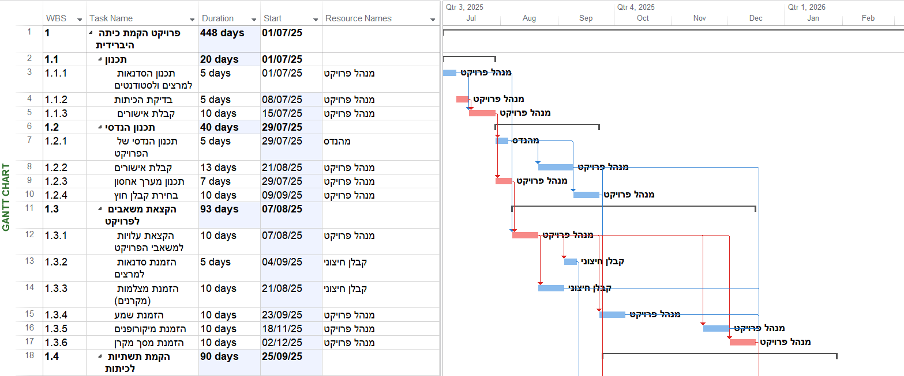פתרתי את בעיית חריגת המשאבים בעזרת החלקה המאפשרת הארכת הפרויקט – הפרויקט התארך ב ימים (משך הפרויקט448 יום לעומת 367 לפני ההחלקה, והעלות הפרויקט הוא ₪ ו 1,369,360)

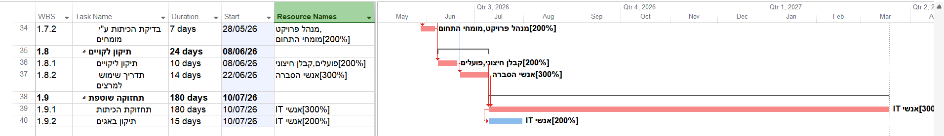

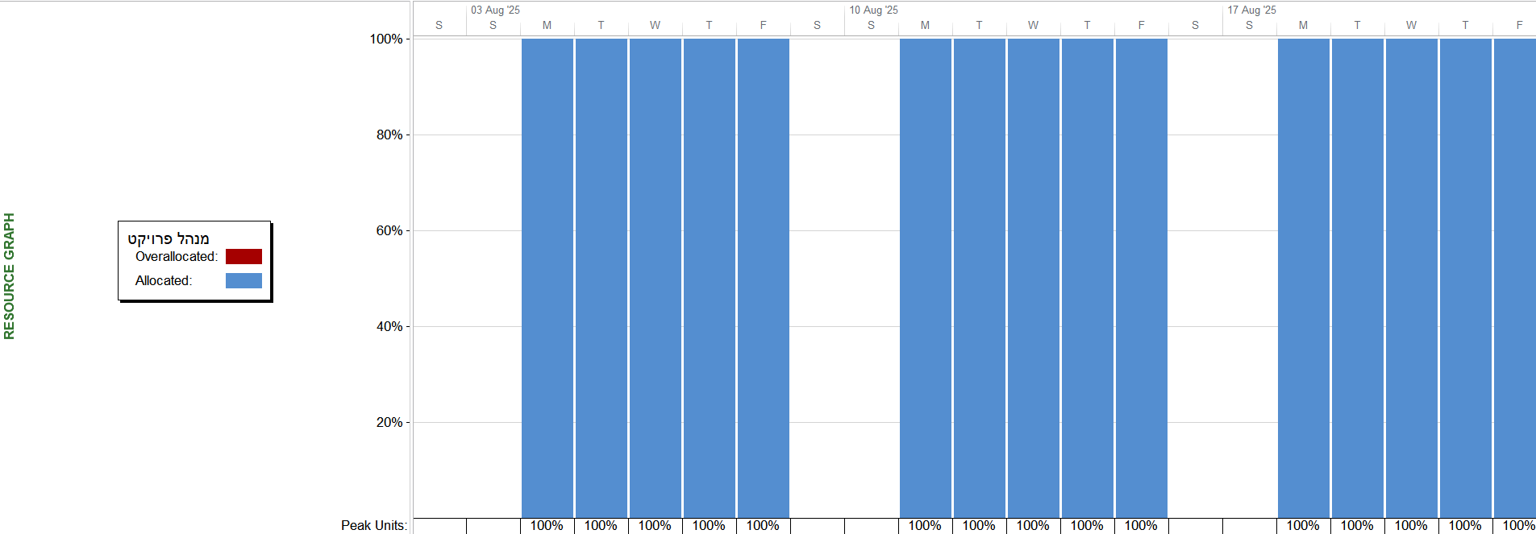

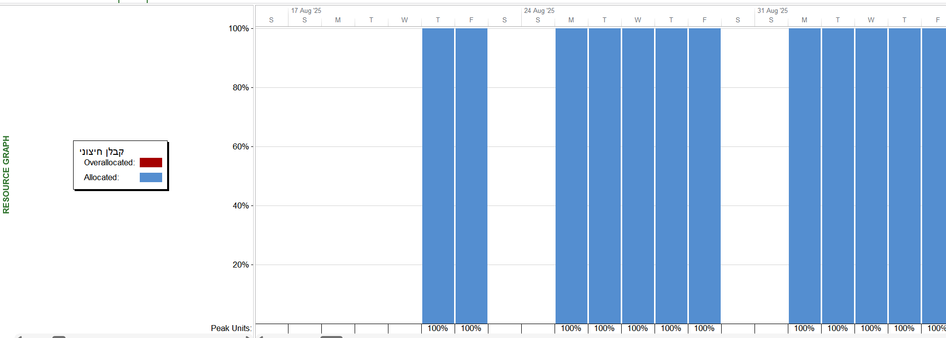

* 1. **מתן פתרון לפער בין דרישה לזמינות ע"י החלקה או פתרון טכני אחר ללא**

**הארכת הפרויקט – יש לכלול הסבר ולציין בכמה התארך הפרויקט, את משכו ואת עלויותיו.**

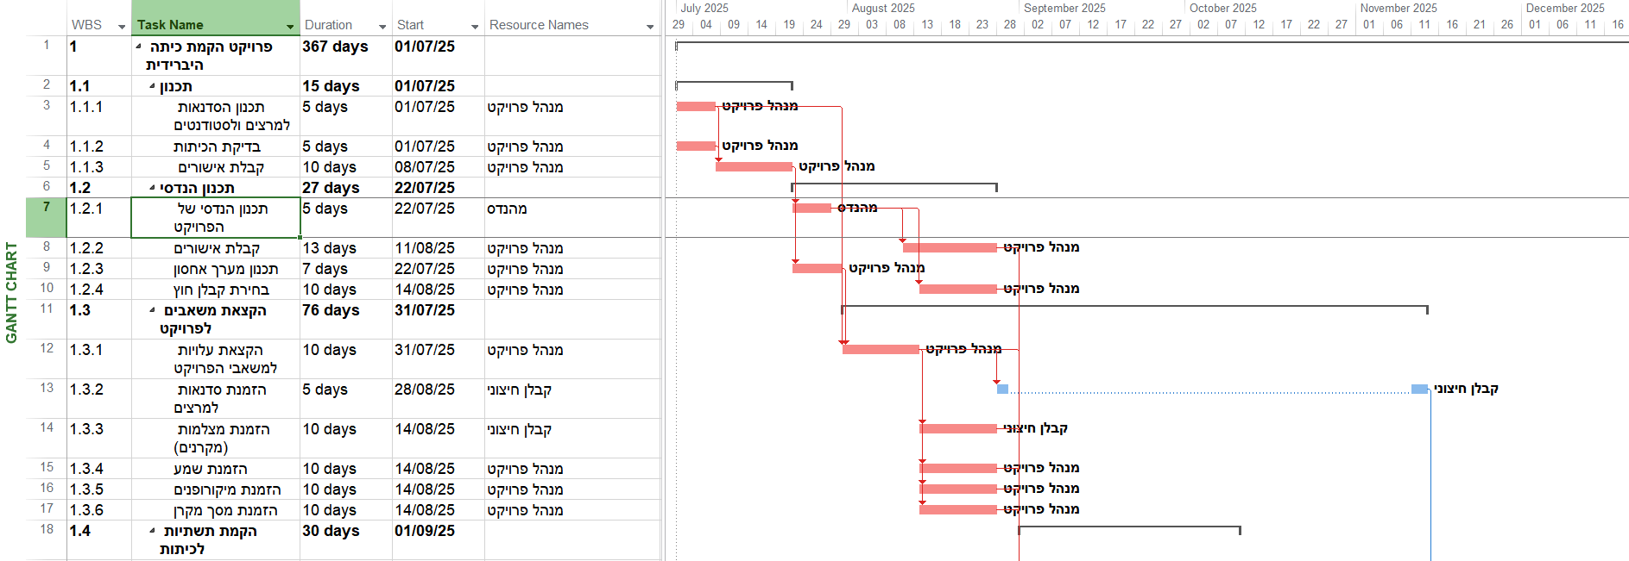

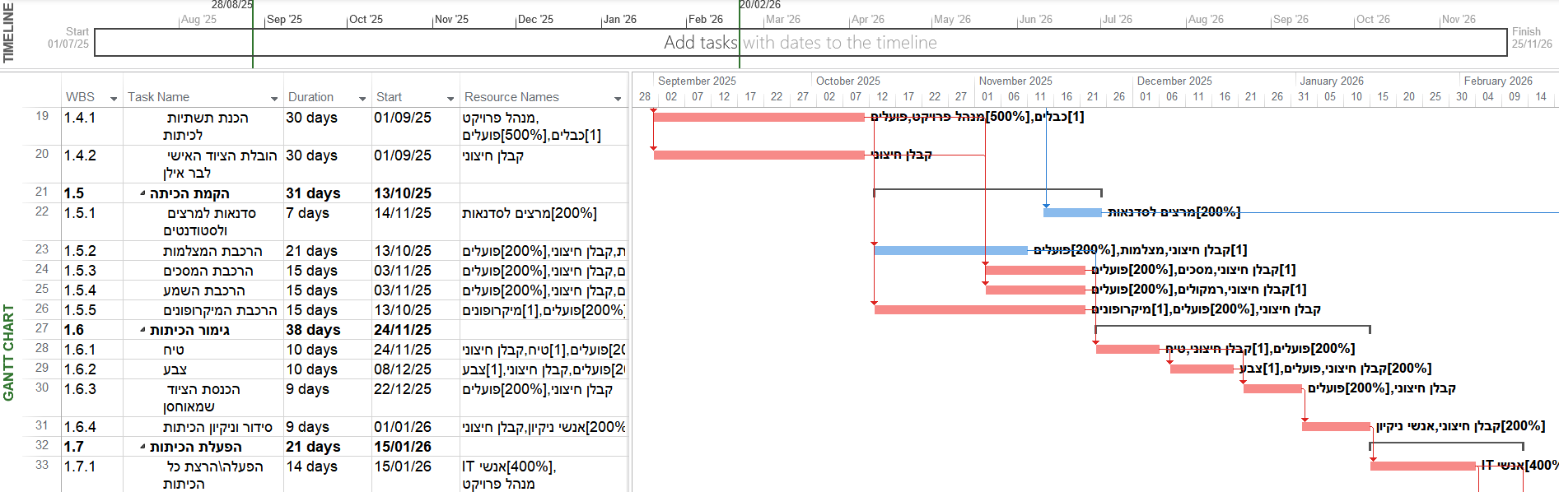

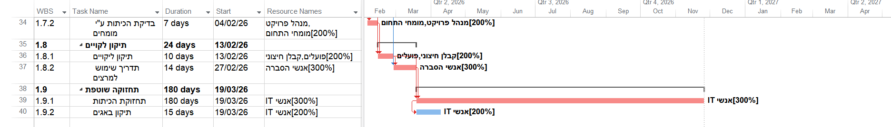

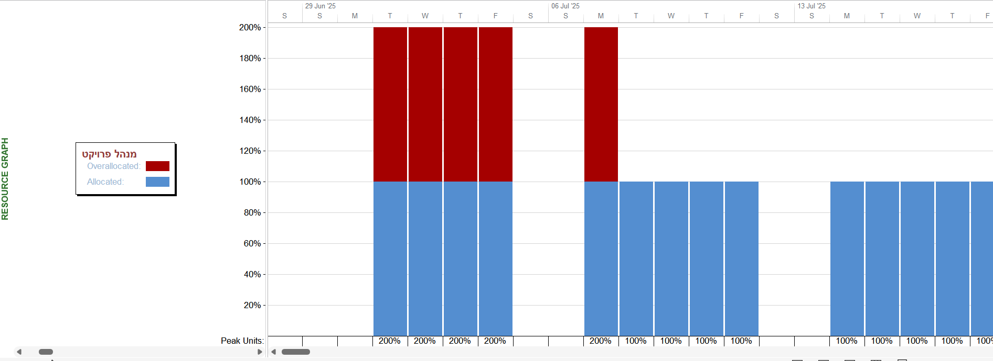

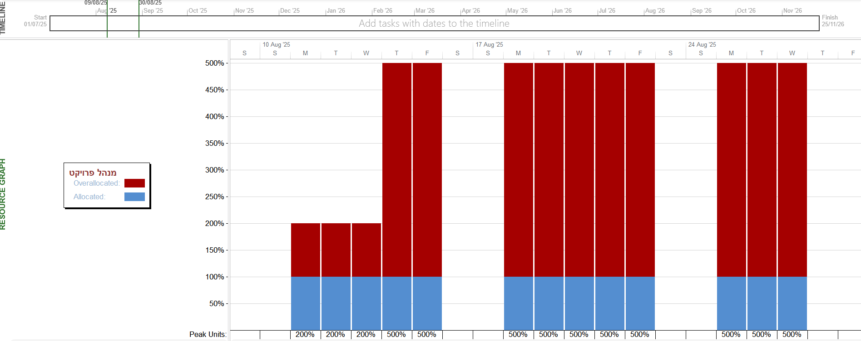

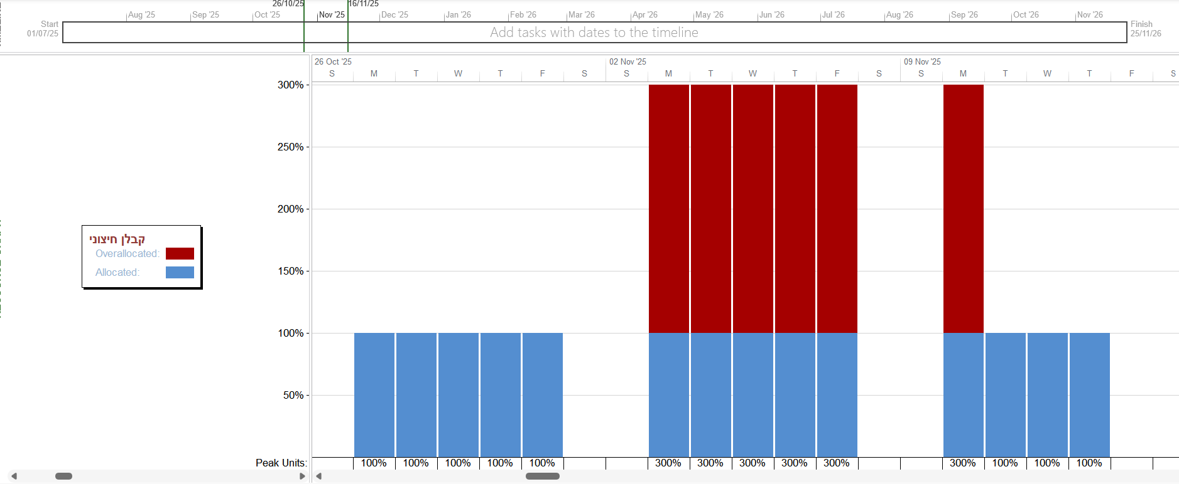

* 1. **פתרון ניהולי לבעיית המשאבים:**

1. באזורים שמנהל הפרויקט צריך עזרה – הוא יכול לקבל עזרה מ 3 עוזרי מנהל הפרויקט
2. בשביל לסיים בזמן בפעולות מסוימות ניתן להוסיף 3 עוזרי קבלן
3. ניתן להכשיר עוד 3 עובדים
4. 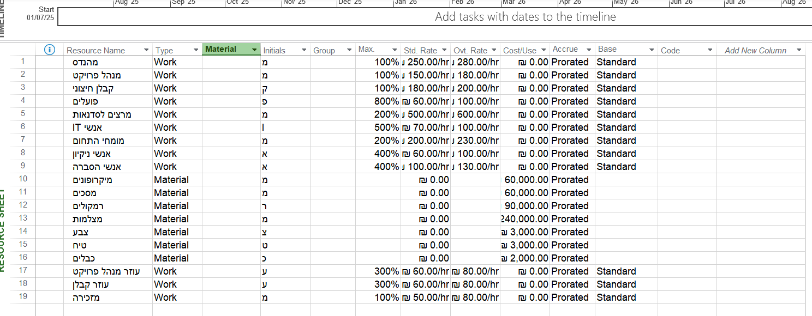ניתן להוסיף מזכירה

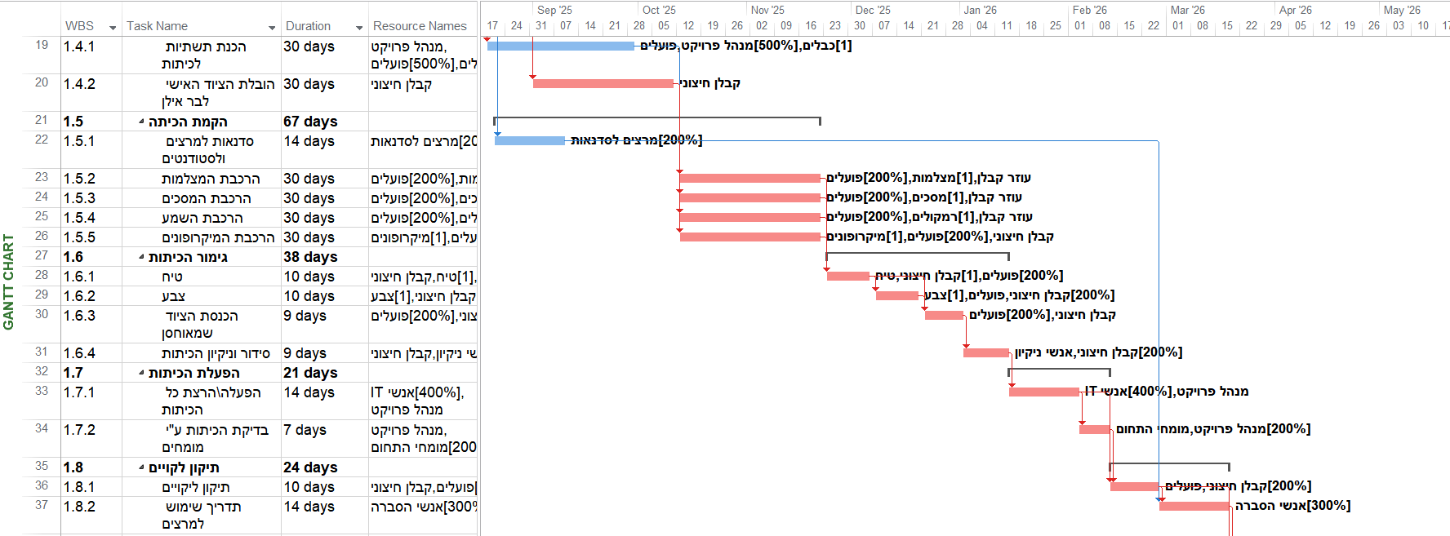

1. **תקציב:**
   1. **הצגת עלויות הפרויקט לפי פעילויות ועלויות קבועות.**

בחרתי בפתרון הניהולי של הוספת עובדים (3.6) – כלומר הוספת כסף אך עמידה בזמנים

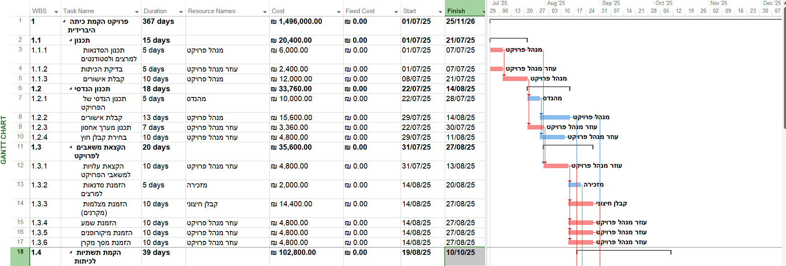

* 1. **תקציב הפרויקט על פני ציר הזמן (תזרים מזומנים) יש לבצע במצב שלאחר הפתרון שהתקבל**

**עלות:**

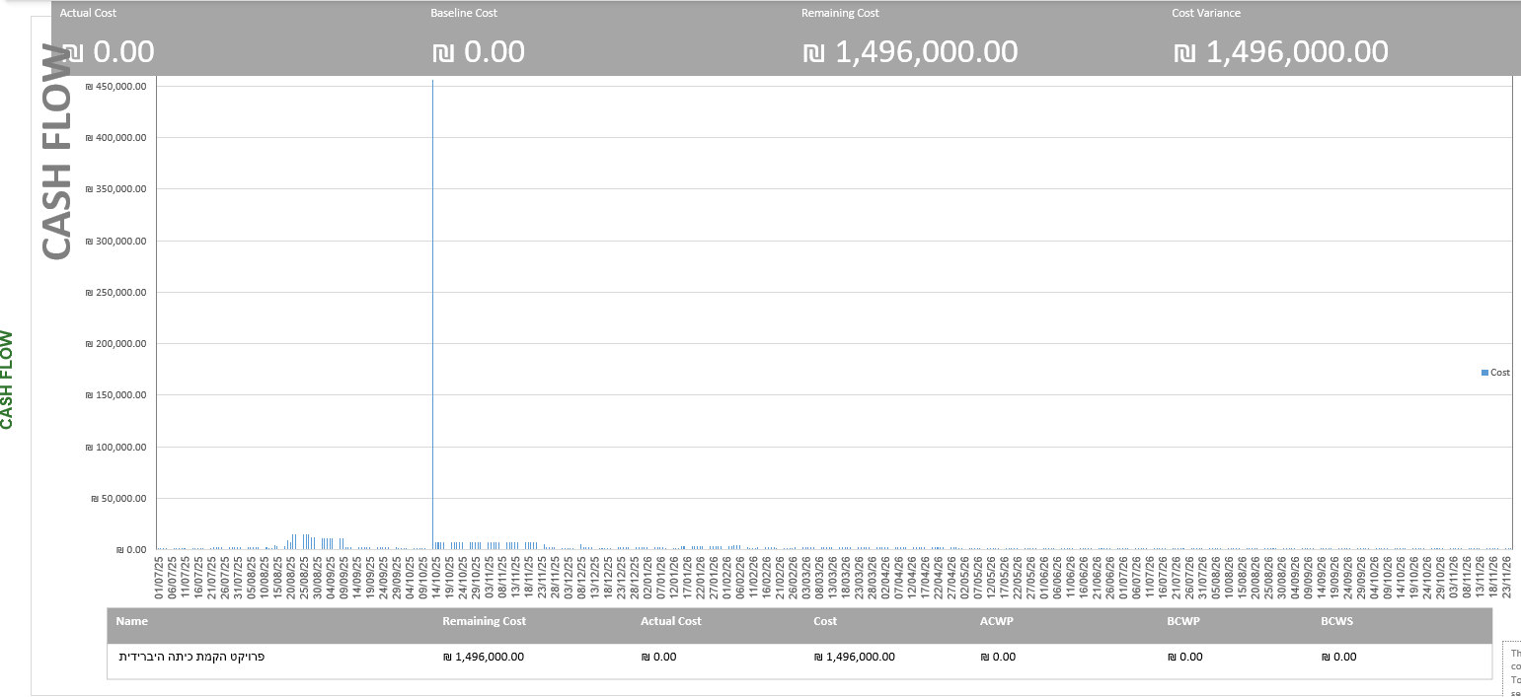

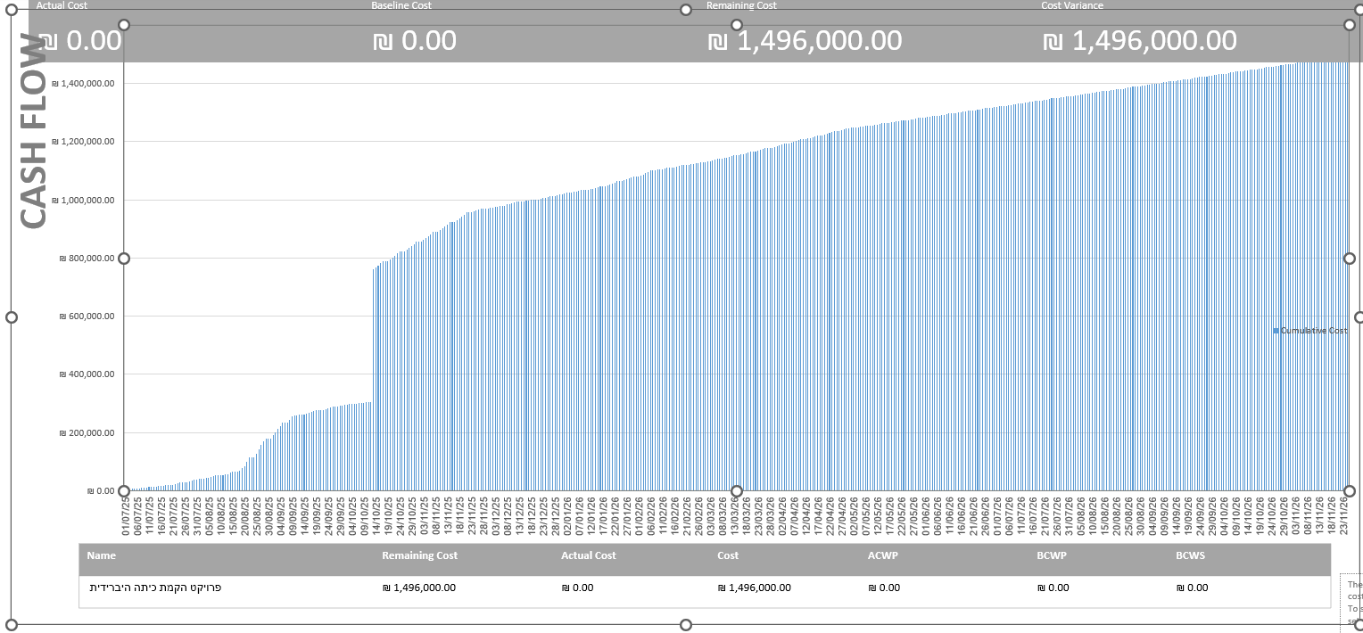**עלות מצטברת:**

